Щорічно в Україні з 25 листопада по 10 грудня проводиться Всеукраїнська акція «16 днів проти насильства», яка з 1991 року підтримується міжнародною спільнотою. Дана акція стартує 25 листопада в Міжнародний день боротьби з насильством щодо жінок.
Основними завданнями акції є:
– привернення уваги громадськості до актуальних для українського суспільства проблем подолання насильства в сім’ї, протидії торгівлі людьми та жорстокого поводження з дітьми, гендерного насильства та забезпечення рівних прав жінок і чоловіків;
– активізація партнерського руху органів державної влади, державних закладів, громадських організацій щодо викорінення домашнього насильства;
– проведення інформаційних кампаній з метою підвищення обізнаності населення України з питань попередження насильства в сім’ї, жорсткого поводження з дітьми, формування свідомості всіх верств населення щодо нетерпимого ставлення до насильства;
– формування свідомості усіх верств населення щодо нетерпимого ставлення до насильства.
Дати початку та завершення Кампанії вибрані не випадково. Вони створюють символічний ланцюжок, поєднуючи заходи проти насильства стосовно жінок та дії щодо захисту прав людини, підкреслюючи, що будь-які прояви насильства над людиною, незалежно від її статі, є порушенням прав людини.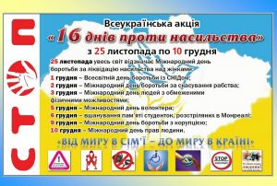
Шістнадцятиденний період кампанії охоплює такі важливі дати:
25 листопада – Міжнародний день боротьби з насильством щодо жінок;
1 грудня – Всесвітній день боротьби зі СНІДом;
2 грудня – Міжнародний день боротьби з рабством;
3 грудня – Міжнародний день людей з обмеженими фізичними можливостями;
5 грудня – Міжнародний день волонтера;
6 грудня – Вшанування пам’яті студенток, розстріляних у Монреалі;
9 грудня – Міжнародний день боротьби з корупцією;
10 грудня – Міжнародний день прав людини.
Символами акції “16 днів без насильства” є стрічки двох кольорів – синього та білого.
